塔 设 备 校 核 |  |  | 计 算 单 位 |  |  | 同济大学 58同济
计算依据：NB/T 47041-2014
计 算 条 件
塔 型 |  |  |  | 填料
容 器 分 段 数（不 包 括 裙 座） |  |  |  | 2
压 力 试 验 类 型 |  |  |  | 液压
封头 |  | 上 封 头 |  |  |  |  |  | 下 封 头
材料名称 |  | S30408 |  |  |  |  |  | S30408
名义厚度(mm) |  | 8 |  |  |  |  |  | 12
腐蚀裕量(mm) |  | 2 |  |  |  |  |  | 2
焊接接头系数 |  | 0.85 |  |  |  |  |  | 0.85
封头形状 |  | _ |  |  |  |  |  | 椭圆形
圆筒 | 设计压力(Mpa) | 设计温度(℃) |  |  | 长度(mm) |  | 名义厚度(mm) | 内径/外径(mm) | 材料名称(即钢号)
1 | 0.1 | 350 |  |  | 5200 |  | 7 | 3200 | S30408
2 | 0.1 | 300 |  |  | 4000 |  | 5 | 2400 | S30408
3
4
5
6
7
8
9
10
圆筒 | 腐蚀裕量(mm) | 纵向焊接接头系数 |  |  | 环向焊接接头系数 |  | 外压计算长度(mm) | 试验压力(立) (Mpa) | 试验压力(卧)(Mpa)
1 | 3 | 0.85 |  |  | 0.85 |  | 0 | 0.015 | 0.12134
2 | 2 | 0.85 |  |  | 0.85 |  | 0 | 0.015 | 0.12134
3
4
5
6
7
8
9
10

变 径 段
 |  | 1 | 2 |  | 3 |  | 4 | 5
设计压力 | MPa | 0.011
设 计 温 度 | ℃ | 350
变 径 段 下 端 内 径 | mm | 3200
变 径 段 上 端 内 径 | mm | 2400
腐 蚀 裕 量 | mm | 2
纵 向 焊 接 接 头 系 数 |  | 0.85
横 向 焊 接 接 头 系 数 |  | 0
变 径 段 轴 向 长 度 | mm | 800
变 径 段 外 压 计 算 长 度 | mm | 0
变 径 段 大 端 过 渡 段 转 角 半 径 | mm | 320
变 径 段 小 端 过 渡 段 转 角 半 径 | mm | 0
变 径 段 半 顶 角
 |  | 6 | 7 |  | 8 |  | 9
设计压力 | MPa
设 计 温 度 | ℃
变 径 段 下 端 内 径 | mm
变 径 段 上 端 内 径 | mm
腐 蚀 裕 量 | mm
纵 向 焊 接 接 头 系 数
横 向 焊 接 接 头 系 数
变 径 段 轴 向 长 度 | mm
变 径 段 外 压 计 算 长 度 | mm
变 径 段 大 端 过 渡 段 转 角 半 径 | mm
变 径 段 小 端 过 渡 段 转 角 半 径 | mm
变 径 段 半 顶 角
 | 1 |  |  | 2 |  | 3
材 料 名 称 | S30408
 | 4 |  |  | 5 |  | 6
材 料 名 称
 | 7 |  |  | 8 |  | 9
材 料 名 称

内 件 及 偏 心 载 荷
介 质 密 度 |  | kg/m³ | 0
塔 釜 液 面 离 焊 接 接 头 的 高 度 |  | mm | 0
塔 板 分 段 数 |  | 1 |  | 2 |  | 3 |  | 4 |  | 5
塔 板 型 式
塔 板 层 数
每 层 塔 板 上 积 液 厚 度 | mm
最 高 一 层 塔 板 高 度 | mm
最 低 一 层 塔 板 高 度 | mm
填 料 分 段 数 |  | 1 |  | 2 |  | 3 |  | 4 |  | 5
填 料 顶 部 高 度 | mm | 9200 |  | 14500
填 料 底 部 高 度 | mm | 4000 |  | 10500
填 料 密 度 | kg/m³ | 88.032 |  | 88.032
集 中 载 荷 数 |  | 1 |  | 2 |  | 3 |  | 4 |  | 5
集 中 载 荷 | kg
集 中 载 荷 高 度 | mm
集 中 载 荷 中 心 至 容 器 中 心线 距 离 | mm
集 中 载 荷 方 位 角
塔 器 附 件 及 基 础
塔 器 附 件 质 量 计 算 系 数 |  | 1.2 |  |  | 基 本 风 压 |  | N/m² |  | 3000
基 础 高 度 | mm | 200
塔 器 保 温 层 厚 度 | mm | 0 |  |  | 保 温 层 密 度 |  | kg/m³ |  | 0
裙 座 防 火 层 厚 度 | mm | 50 |  |  | 防 火 层 密 度 |  | kg/m³ |  | 1900
管 线 保 温 层 厚 度 | mm | 0 |  |  | 最 大 管 线 外 径 |  | mm |  | 0
笼 式 扶 梯 与 最 大 管 线 的 相 对 位 置 |  | 90
场 地 土 类 型 |  | I1 |  |  | 场 地 土 粗 糙 度 类 别 |  |  |  | B
地 震 设 防 烈 度 |  | 7度(0.15g) |  |  | 设 计 地 震 分 组 |  |  |  | 第一组
地震影响系数最大值 _{max} |  | 0.12 |  |  | 阻 尼 比 |  |  |  | 0.01
塔 器 上 平 台 总 个 数 |  | 0 |  |  | 平 台 宽 度 |  | mm |  | 0
塔 器 上 最 高 平 台 高 度 | mm | 0 |  |  | 塔 器 上 最 低 平 台 高 度 |  | mm |  | 0
 |  |  |  |  | 阻 尼 比(检修工况) |  |  |  | 0.01
框架约束点离地面高度 | mm |  |  |  | 框架约束点处塔体横向位移的允许值 |  | mm
框架与塔器间的橡胶衬垫的刚度系数
管道力
 |  | 1 |  | 2 |  | 3 |  | 4 |  | 5
管 道 力 方 向
管 道 力 大 小 | N
管 道 力 到 基 础 的 距 离 | mm
管 道 力 到 容 器 中 心 线 的 距 离 | mm
管 道 力 方 位 角
 |  | 6 |  | 7 |  | 8 |  | 9 |  | 10
管 道 力 方 向
管 道 力 大 小 | N
管 道 力 到 基 础 的 距 离 | mm
管 道 力 到 容 器 中 心 线 的 距 离 | mm
管 道 力 方 位 角

裙 座
裙 座 结 构 形 式 | 圆筒形 |  | 裙 座 底 部 截 面 内 径 |  | mm | 700
裙 座 与 壳 体 连 接 形 式 | 对接 |  | 裙 座 高 度 |  | mm | 2500
裙 座 材 料 名 称 | Q345R |  | 裙 座 设 计 温 度 |  | ℃ | 60
裙 座 腐 蚀 裕 量 | mm | 2 | 裙 座 名 义 厚 度 |  | mm | 25
裙 座 材 料 许 用 应 力 | MPa | 189
裙座与筒体连接段的材料 | S30408 |  | 裙座与筒体连接段在设计温度下许用应力 |  | MPa | 137
裙座与筒体连接段长度 | mm | 40 |  |  | MPa | 137
裙 座 上 同 一 高 度 处 较 大 孔 个 数 |  | 1 | 裙 座 较 大 孔 中 心 高 度 |  | mm | 1000
裙 座 上 较 大 孔 引 出 管 内 径（或 宽 度） | mm | 250 | 裙 座 上 较 大 孔 引 出 管 厚 度 |  | mm | 10
裙座上较大孔引出管长度 | mm | 200
地 脚 螺 栓 及 地 脚 螺 栓 座
地 脚 螺 栓 材 料 名 称 | Q345 |  | 地 脚 螺 栓 材 料 许 用 应 力 | MPa |  | 170
地 脚 螺 栓 个 数 |  | 12 | 地 脚 螺 栓 公 称 直 径 | mm |  | 76
全 部 筋 板 块 数 |  | 72 | 相 邻 筋 板 最 大 外 侧 间 距 | mm |  | 135
筋 板 内 侧 间 距 | mm | 135
筋 板 厚 度 | mm | 28 | 筋 板 宽 度 | mm |  | 190
盖 板 类 型 |  | 整块 | 盖 板 上 地 脚 螺 栓 孔 直 径 | mm |  | 100
盖 板 厚 度 | mm | 44 | 盖 板 宽 度 | mm |  | 0
垫 板 |  | 有 | 垫 板 上 地 脚 螺 栓 孔 直 径 | mm |  | 79
垫 板 厚 度 | mm | 44 | 垫 板 宽 度 | mm |  | 140
基 础 环 板 外 径 | mm | 990 | 基 础 环 板 内 径 | mm |  | 500
基 础 环 板 名 义 厚 度 | mm | 30

计 算 结 果
容 器 壳 体 强 度 计 算
元 件 名 称 | 压 力 设 计  名 义 厚 度 (mm) | 直 立 容 器 校 核  取 用 厚 度 (mm) | 许 用 内 压 (MPa) | 许 用 外 压 (MPa)
下 封 头 | 12 | 12 | 0.571
第 1 段 圆 筒 | 7 | 7 | 0.218
第 1 段 变 径 段 | 10 | 10
第 2 段 圆 筒 | 5 | 5 | 0.218
第 2 段 变 径 段
第 3 段 圆 筒
第 3 段 变 径 段
第 4 段 圆 筒
第 4 段 变 径 段
第 5 段 圆 筒
第 5 段 变 径 段
第 6 段 圆 筒
第 6 段 变 径 段
第 7 段 圆 筒
第 7 段 变 径 段
第 8 段 圆 筒
第 8 段 变 径 段
第 9 段 圆 筒
第 9 段 变 径 段
第 10 段 圆 筒
上 封 头 | 8 | 8 | 0.967
裙 座
 | 名 义 厚 度 (mm) | 取 用 厚 度 (mm)
 | 25 | 25

风 载 及 地 震 载 荷
0－0 | A－A | 裙座与筒体连接段 | 1－1(筒体) | 1－1(下封头) | 2－2 | 3－3
操 作 质 量
14145.5 | 13337.9 | 10889.5 | 10866.4 | 10866.4 | 3367.91
最 小 质 量
9884.3 | 9076.61 | 6628.24 | 6605.18 | 6605.18 | 2292.64
压 力 试 验 时 质 量
83171.1 | 82363.4 | 79915 | 6605.18 | 6605.18 | 2292.64
风 弯 矩
8.678e+08 | 7.41e+08 | 5.64e+08 | 5.593e+08 | 5.593e+08 | 8.426e+07
Mca (I) 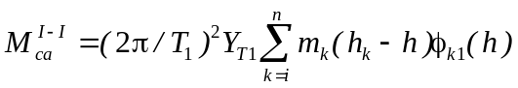
Mca (II) 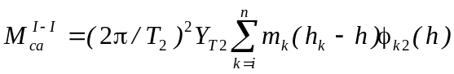
Mca (I) 检修状态
顺风向弯矩 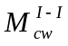(I)
顺风向弯矩 (II)
顺风向弯矩 (I)检修状态
组合风 弯 矩 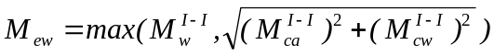
8.678e+08 | 7.41e+08 | 5.64e+08 | 5.593e+08 | 5.593e+08 | 8.426e+07
地 震 弯 矩 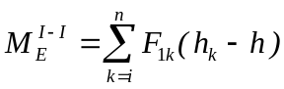 注:计及高振型时,此项按B.24计算
7.194e+07 | 6.309e+07 | 5.052e+07 | 5.018e+07 | 5.018e+07 | 9.974e+06
偏 心 弯 矩 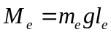
0 | 0 | 0 | 0 | 0 | 0
最 大 弯 矩
需横风向计算时
8.678e+08 | 7.41e+08 | 5.64e+08 | 5.593e+08 | 5.593e+08 | 8.426e+07

垂 直 地 震 力 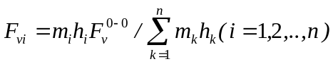
0 | 0 | 0 | 0 | 0 | 0
应 力 计 算
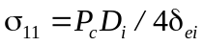
 |  |  | 21.62 | 8.25 | 22.22
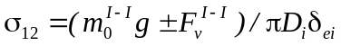
2.78 | 2.74 | 2.14 | 2.87 | 1.09 | 1.62
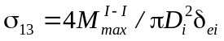
99.33 | 76.25 | 64.56 | 18.80 | 7.17 | 6.90
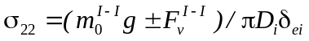
 |  |  | 1.74 | 0.66 | 1.10
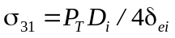
 |  |  | 3.24 | 1.24 | 3.33
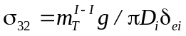
16.34 | 16.91 | 15.70 | 1.74 | 0.66 | 1.10
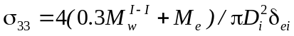
29.80 | 22.88 | 19.37 | 5.64 | 2.15 | 2.07
[]^{t}
189.00 | 189.00 | 137.00 | 111.00 | 111.00 | 114.00
B
142.05 | 142.05 | 57.36 | 23.81 | 45.39 | 23.88

组合应力校核
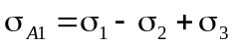(内压),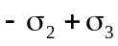(外压)
 |  |  | 37.55 | 14.32 | 27.50
许 用 值
 |  |  | 113.22 | 113.22 | 116.28
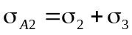(内压),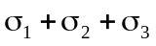(外压)
102.11 | 78.99 | 66.70 | 20.54 | 7.83 | 8.00
许 用 值
170.46 | 170.46 | 68.83 | 28.57 | 54.46 | 28.66
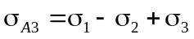
 |  |  | 7.14 | 2.72 | 4.30
许 用 值
 |  |  | 156.83 | 156.83 | 156.83
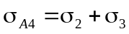
46.14 | 39.78 | 35.07 | 7.38 | 2.82 | 3.17
许 用 值
145.34 | 145.34 | 92.59 | 28.01 | 64.86 | 27.25
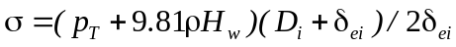
 |  |  | 52.53 | 20.04 | 53.99
许 用 值
 |  |  | 156.83 | 156.83 | 156.83
校 核 结 果
合格 | 合格 | 合格 | 合格 | 合格 | 合格
注 1: _{ij} 中 i 和 j 的 意 义 如 下
i=1 操 作 工 况 j=1 设 计 压 力 或 试 验 压 力 下 引 起 的 轴 向 应 力（ 拉 ）
i=2 检 修 工 况 j=2 重 力 及 垂 直 地 震 力 引 起 的 轴 向 应 力（ 压 ）
i=3 液 压 试 验 工 况 j=3 弯 矩 引 起 的 轴 向 应 力（ 拉 或 压 ）
[]^{t} 设 计 温 度 下 材 料 许 用 应 力 B 设 计 温 度 下 轴 向 稳 定 的 应 力 许 用 值
注 2:
_{A1}: 轴 向 最 大 组 合 拉 应 力 _{A2}: 轴 向 最 大 组 合 压 应 力
_{A3}: 液 压 试 验 时 轴 向 最 大 组 合 拉 应 力 _{A4}: 液 压 试 验 时 轴 向 最 大 组 合 压 应 力
: 试 验 压 力 引 起 的 周 向 应 力
注 3: 单 位 如 下
质 量: kg 力:N 弯 矩: Nmm 应 力: MPa

风 载 及 地 震 载 荷(变径段,自下向上编号)
1(底截面) | 1(顶截面) | 2(底截面) | 2(顶截面) | 3(底截面) | 3(顶截面)
操 作 质 量
4584.22 | 3367.91
最 小 质 量
2942.56 | 2292.64
压 力 试 验 时 质 量
2942.56 | 2292.64
风 弯 矩
1.212e+08 | 8.426e+07
横风向弯矩 Mca (I)
横风向弯矩 Mca (II)
横风向弯矩 Mca (I) 检修状态
顺风向弯 矩(I)
顺风向弯 矩(II)
顺风向弯矩 (I)检修状态
组合风 弯 矩 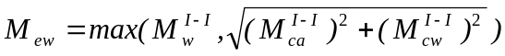
1.212e+08 | 8.426e+07
地 震 弯 矩 注:计及高振型时,此项按B.24计算
1.345e+07 | 9.974e+06
偏 心 弯 矩
0 | 0
最 大 弯 矩
需横风向计算时
1.212e+08 | 8.426e+07

垂 直 地 震 力
0 | 0
应 力 计 算
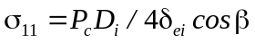
1.31 | 0.98
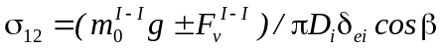
0.66 | 0.65
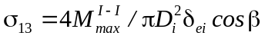
2.24 | 2.77
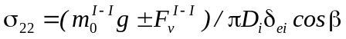
0.43 | 0.44
1.78 | 1.34
0.43 | 0.44
0.67 | 0.83
[]^{t}
103.00 | 103.00
B
47.85 | 47.85

组合应力校核
(内压),(外压)
2.88196 | 3.09789
许 用 值
105.06 | 105.06
(内压),(外压)
2.67 | 3.21
许 用 值
43.84 | 43.84
2.02842 | 1.72476
许 用 值
156.825 | 156.825
1.10 | 1.27
许 用 值
53.16 | 53.16
28.9244 | 21.7106
许 用 值
156.825 | 156.825
校 核 结 果
合格 | 合格
注 1: _{ij} 中 i 和 j 的 意 义 如 下
i=1 操 作 工 况 j=1 设 计 压 力 或 试 验 压 力 下 引 起 的 轴 向 应 力（ 拉 ）
i=2 检 修 工 况 j=2 重 力 及 垂 直 地 震 力 引 起 的 轴 向 应 力（ 压 ）
i=3 液 压 试 验 工 况 j=3 弯 矩 引 起 的 轴 向 应 力（ 拉 或 压 ）
[]^{t} 设 计 温 度 下 材 料 许 用 应 力 B 设 计 温 度 下 轴 向 稳 定 的 应 力 许 用 值
注 2:
_{A1}: 轴 向 最 大 组 合 拉 应 力 _{A2}: 轴 向 最 大 组 合 压 应 力
_{A3}: 液 压 试 验 时 轴 向 最 大 组 合 拉 应 力 _{A4}: 液 压 试 验 时 轴 向 最 大 组 合 压 应 力
: 试 验 压 力 引 起 的 周 向 应 力
注 3: 单 位 如 下
质 量: kg 力:N 弯 矩: Nmm 应 力: MPa

计 算 结 果
地 脚 螺 栓 及 地 脚 螺 栓 座
基 础 环 板 抗 弯 断 面 模 数 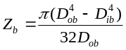 |  | mm³ | 8.90609e+07
基 础 环 板 面 积 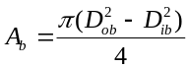 |  | mm² | 573419
基 础 环 板 计 算 力 矩 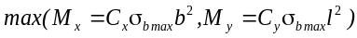 |  | Nmm | 20913.3
基 础 环 板 需 要 厚 度 |  | mm | 27.17
基 础 环 板 厚 度 厚 度 校 核 结 果 |  | 合格
混 凝 土 地 基 上 最 大 压 应 力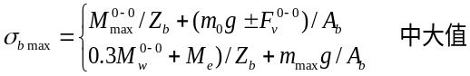 |  | MPa | 9.99
受 风 载 时 基 础 环 板 与 基 础 表 面 间 虚 拟 的 最 大 拉 应 力 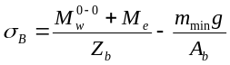 |  | MPa | 9.57
受 地 震 载 荷 时 基 础 环 板 与 基 础 表 面 间 虚 拟 的 最 大 拉 应 力  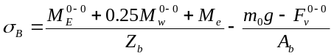 |  | MPa | 3.00
地 脚 螺 栓剪应力 |  | MPa
地 脚 螺 栓 需 要 的 螺 纹 小 径 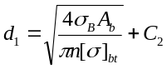 |  | mm | 61.5367
地 脚 螺 栓 实 际 的 螺 纹 小 径 |  | mm | 69.505
地 脚 螺 栓 校 核 结 果 |  | 合格
筋 板 压 应 力 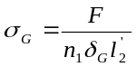 |  | MPa | 22.69
筋 板 许 用 应 力 |  | MPa | 110.35
筋 板 校 核 结 果 |  | 合格
盖 板 最 大 应 力 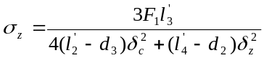 |  | MPa | 158.46
盖 板 许 用 应 力 |  | MPa | 170
盖 板 校 核 结 果¦ |  | 合格
裙 座 与 壳 体 的 焊 接 接 头 校 核
焊 接 接 头 截 面 上 的 塔 器 操 作 质 量 | kg |  | 10866.4
焊 接 接 头 截 面 上 的 最 大 弯 矩 | Nmm |  | 5.59297e+08

对 接 接 头 校 核
对 接 接 头 横 截 面 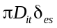 | mm² | 49919.9
对 接 接 头 抗 弯 断 面 模 数 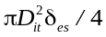 | mm³ | 8.73598e+06
对 接 焊 接 接 头 在 操 作 工 况 下 最 大 拉 应 力  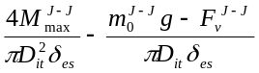 | MPa | 61.88
对 接 焊 接 接 头 拉 应 力 许 可 值 | MPa | 79.92
对 接 接 头 拉 应 力 校 核 结 果 | 合格
搭 接 接 头 校 核
搭 接 接 头 横 截 面 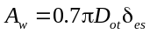 | mm²
搭 接 接 头 抗 剪 断 面 模 数 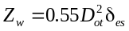 | mm³
搭 接 焊 接 接 头 在 操 作 工 况 下 最 大 剪 应 力  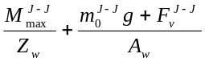 | MPa
搭 接 焊 接 接 头 在 操 作 工 况 下 的 剪 应 力 许 可 值 | MPa
搭 接 焊 接 接 头 在 试 验 工 况 下 最 大 剪 应 力  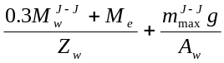 | MPa
搭 接 焊 接 接 头 在 试 验 工 况 下 的 剪 应 力 许 可 值 | MPa
搭 接 接 头 拉 应 力校 核 结 果
主 要 尺 寸 设 计 及 总 体 参 数 计 算 结 果
裙 座 设 计 名 义 厚 度 | mm | 25
容 器 总 容 积 | mm³ | 7.32868e+10
直 立 容 器 总 高 | mm | 0
壳 体 和 裙 座 质 量 | kg | 7346.08
附 件 质 量 | kg | 1469.22
内 件 质 量 | kg | 0
保 温 层 质 量 | kg | 568.997
平 台 及 扶 梯 质 量 | kg | 500
操 作 时 物 料 质 量 | kg | 4261.24
液 压 试 验 时 液 体 质 量 | kg | 73286.8
吊 装 时 空 塔 质 量 | kg | 8815.3
直 立 容 器 的 操 作 质 量 | kg | 14145.5
直 立 容 器 的 最 小 质 量  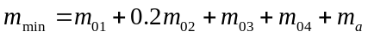 | kg | 9884.3
直 立 容 器 的 最 大 质 量 | kg | 83171.1

空 塔 重 心 至 基 础 环 板 底 截 面 距 离 | mm | 5686.63
直 立 容 器 自 振 周 期 | s | 0.56
第 二 振 型 自 振 周 期 | s
第 三 振 型 自 振 周 期 | s
临界风速(第一振型) | m/s
临界风速(第二振型) | m/s
雷诺系数
设计风速 | m/s
风 载 对 直 立 容 器 总 的 横 推 力 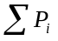 | N | 128960
地 震 载 荷 对 直 立 容 器 总 的 横 推 力 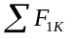 | N | 8871.9
操 作 工 况 下 容 器 顶 部最 大 挠 度 | mm | 18.7382
容 器 许 用 外 压 | MPa
操 作 工 况 下 塔 顶 振 幅 | mm | 0
检 修 工 况 下 塔 顶 振 幅 | mm | 0
检 修 工 况 下 自 振 周 期 | s | 0.56
操 作 工 况 下 支 撑 框 架 约 束 反 力 | N | 0
注：内件质量指塔板质量；
填料质量计入物料质量；
偏心质量计入直立容器的操作质量、最小质量、最大质量中。

上封头校核计算 |  |  | 计算单位 |  | 同济大学 58同济
计算所依据的标准 |  |  |  |  |  | GB/T 150.3-2011
计算条件 |  |  |  |  |  | 球壳简图
计算压力 p_{c} |  | 0.11 |  | MPa |  | 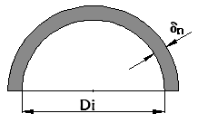
设计温度 t |  | 300.00 |  |  C
内径 D_{i} |  | 2400.00 |  | mm
材料 |  | S30408 (板材)
试验温度许用应力  |  | 137.00 |  | MPa
设计温度许用应力 ^{t} |  | 114.00 |  | MPa
试验温度下屈服点 R_{eL} |  | 205.00 |  | MPa
负偏差 C₁ |  | 0.00 |  | mm
腐蚀裕量 C₂ |  | 2.00 |  | mm
焊接接头系数  |  | 0.85
压力试验时应力校核
压力试验类型 | 液压试验
试验压力值 | p_{T} = 1.25p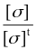= 0.1213 (或由用户输入) |  |  |  |  |  | MPa
压力试验允许通过的应力_{t} | _{T} 0.90 R_{eL} = 184.50 |  |  |  |  |  | MPa
试验压力下封头的应力 | _{T} = 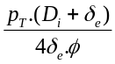= 14.31 |  |  |  |  |  | MPa
校核条件 | _{T} _{T}
校核结果 | 合格
厚度及重量计算
计算厚度 |  |  = 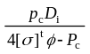 = 0.68 |  |  |  |  | mm
有效厚度 |  | _{e} =_{n} - C₁- C₂= 6.00 |  |  |  |  | mm
名义厚度 |  | _{n} = 8.00 |  |  |  |  | mm
重量 |  | 590.98 |  |  |  |  | Kg
压力及应力计算
最大允许工作压力 |  | [p_{w}]= 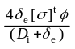= 0.96658 |  |  |  |  | MPa
设计温度下计算应力 |  | ^{t} = 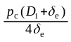= 11.03 |  |  |  |  | MPa
^{T} |  | 96.90
结论 |  | 合格

下封头校核计算 |  |  | 计算单位 |  | 同济大学 58同济
计算所依据的标准 |  |  |  |  |  | GB/T 150.3-2011
计算条件 |  |  |  |  |  | 椭圆封头简图
计算压力 p_{c} | 0.10 |  |  | MPa |  | 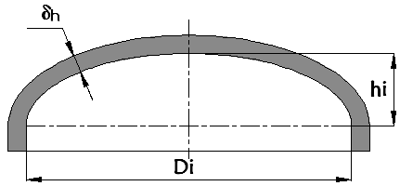
设计温度 t | 350.00 |  |  |  C
内径 D_{i} | 3200.00 |  |  | mm
曲面深度 h_{i} | 800.00 |  |  | mm
材料 | S30408 (板材)
设计温度许用应力 ^{t} | 111.00 |  |  | MPa
试验温度许用应力  | 137.00 |  |  | MPa
负偏差 C₁ | 0.30 |  |  | mm
腐蚀裕量 C₂ | 2.00 |  |  | mm
焊接接头系数  | 0.85
压力试验时应力校核
压力试验类型 |  | 液压试验
试验压力值 |  | p_{T} = 1.25p= 0.1213 (或由用户输入) |  |  |  |  |  | MPa
压力试验允许通过的应力_{t} |  | _{T} 0.90 R_{eL} = 184.50 |  |  |  |  |  | MPa
试验压力下封头的应力 |  | _{T} = 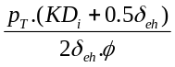= 23.58 |  |  |  |  |  | MPa
校核条件 |  | _{T} _{T}
校核结果 |  | 合格
厚度及重量计算
形状系数 |  | K = 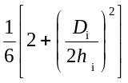 = 1.0000
计算厚度 |  | _{h} = 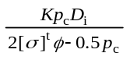 = 1.70 |  |  |  |  | mm
有效厚度 |  | _{eh} =_{nh} - C₁- C₂= 9.70 |  |  |  |  | mm
最小厚度 |  | _{min} = 4.80 |  |  |  |  | mm
名义厚度 |  | _{nh} = 12.00 |  |  |  |  | mm
结论 |  | 满足最小厚度要求
重量 |  | 1057.63 |  |  |  |  | Kg
压 力 计 算
最大允许工作压力 |  | [p_{w}]= 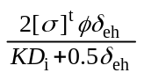= 0.57113 |  |  |  |  | MPa
结论 |  | 合格

内压薄壁椭圆形封头的校核 |  | 计算单位 | 同济大学 58同济
计算所依据的标准 |  | HG/T 20582-2020 “23 内压薄壁凸形封头的设计和计算”
δ/L |  | 0.0589 |  |  | %
封头过渡段转角内半径 r |  | 544 |  |  | mm
常数 a |  | 1056
常数 b |  | 2336
常数 c |  | 1800
系数 C₁ |  | 0.72
系数 C₂ |  | 1.02
常数 β |  | 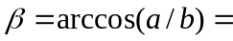1.10
常数 |  | 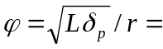0.16
常数 R_{e} |  | 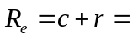2344
预期在过渡区产生弹性失稳时的应力 |  | 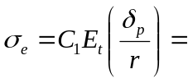 584.1 |  | MPa
预期在过渡区产生弹性失稳的内压值 |  | 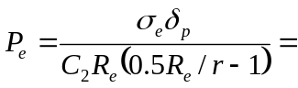0.54 |  | MPa
在设计温度下材料的屈服强度 |  | 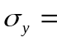123 |  | MPa
在过渡区最大应力达到设计温度下材料屈服强度时的内压值 |  | 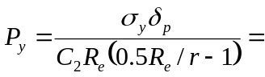0.11 |  | MPa
过渡区导致屈曲失效的内压值 |  | P_{ck}= 0.15 |  | MPa
计算厚度 |  | _{p} = 2.56 |  | mm
注 | 本计算书中的计算厚度已考虑了内压下的弹性失稳，为满足HG/T 20582-2020中第23章计算方法的计算厚度。

第1段筒体校核 |  |  | 计算单位 |  | 同济大学 58同济
计算所依据的标准 |  |  | GB/T 150.3-2011
计算条件 |  |  |  |  | 筒体简图
计算压力 p_{c} | 0.10 |  |  | MPa | 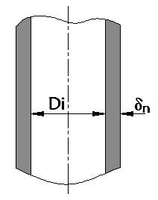
设计温度 t | 350.00 |  |  |  C
内径 D_{i} | 3200.00 |  |  | mm
材料 | S30408 ( 板材 )
试验温度许用应力  | 137.00 |  |  | MPa
设计温度许用应力 ^{t} | 111.00 |  |  | MPa
试验温度下屈服点 R_{eL} | 205.00 |  |  | MPa
负偏差 C₁ | 0.30 |  |  | mm
腐蚀裕量 C₂ | 3.00 |  |  | mm
焊接接头系数  | 0.85
厚度及重量计算
计算厚度 |  = 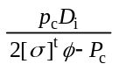 = 1.70 |  |  |  |  | mm
有效厚度 | _{e} =_{n} - C₁- C₂= 3.70 |  |  |  |  | mm
名义厚度 | _{n} = 7.00 |  |  |  |  | mm
重量 | 2878.77 |  |  |  |  | Kg
压力试验时应力校核
压力试验类型 | 液压试验
试验压力值 | p_{T} = 1.25p 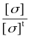 = 0.1213 (或由用户输入) |  |  |  |  | MPa
压力试验允许通过  的应力水平 _{T} | _{T} 0.90 R_{eL} = 184.50 |  |  |  |  | MPa
试验压力下  圆筒的应力 | _{T} = 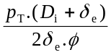 = 61.80 |  |  |  |  | MPa
校核条件 | _{T} _{T}
校核结果 | 合格
压力及应力计算
最大允许工作压力 |  | [p_{w}]= 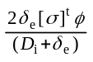= 0.21793 |  |  |  | MPa
设计温度下计算应力 |  | ^{t} = 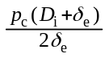= 43.29 |  |  |  | MPa
^{t} |  | 94.35 |  |  |  | MPa
校核条件 |  | ^{t} ≥^{t}
结论 |  | 合格

第2段筒体校核 |  |  | 计算单位 |  | 同济大学 58同济
计算所依据的标准 |  |  | GB/T 150.3-2011
计算条件 |  |  |  |  | 筒体简图
计算压力 p_{c} | 0.10 |  |  | MPa
设计温度 t | 300.00 |  |  |  C
内径 D_{i} | 2400.00 |  |  | mm
材料 | S30408 ( 板材 )
试验温度许用应力  | 137.00 |  |  | MPa
设计温度许用应力 ^{t} | 114.00 |  |  | MPa
试验温度下屈服点 R_{eL} | 205.00 |  |  | MPa
负偏差 C₁ | 0.30 |  |  | mm
腐蚀裕量 C₂ | 2.00 |  |  | mm
焊接接头系数  | 0.85
厚度及重量计算
计算厚度 |  = = 1.24 |  |  |  |  | mm
有效厚度 | _{e} =_{n} - C₁- C₂= 2.70 |  |  |  |  | mm
名义厚度 | _{n} = 5.00 |  |  |  |  | mm
重量 | 1186.18 |  |  |  |  | Kg
压力试验时应力校核
压力试验类型 | 液压试验
试验压力值 | p_{T} = 1.25p = 0.1213 (或由用户输入) |  |  |  |  | MPa
压力试验允许通过  的应力水平 _{T} | _{T} 0.90 R_{eL} = 184.50 |  |  |  |  | MPa
试验压力下  圆筒的应力 | _{T} = = 63.52 |  |  |  |  | MPa
校核条件 | _{T} _{T}
校核结果 | 合格
压力及应力计算
最大允许工作压力 |  | [p_{w}]= = 0.21778 |  |  |  | MPa
设计温度下计算应力 |  | ^{t} = = 44.49 |  |  |  | MPa
^{t} |  | 96.90 |  |  |  | MPa
校核条件 |  | ^{t} ≥^{t}
结论 |  | 合格

第1段变径段校核 |  |  |  | 计算单位 |  | 同济大学 58同济
计算所依据的标准 |  |  |  |  |  |  |  |  | GB/T 150.3-2011
设计条件 |  |  |  |  |  |  |  |  | 锥壳简图
计算压力 p_{c} |  | 0.01 |  |  |  |  | MPa |  | 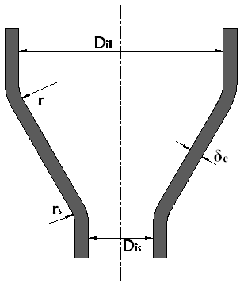
设计温度 t |  | 350.00 |  |  |  |  | ℃
锥壳大端直径 D_{iL} |  | 3200.00 |  |  |  |  | mm
锥壳小端直径 D_{is} |  | 2400.00 |  |  |  |  | mm
锥壳大端转角半径 r |  | 320.00 |  |  |  |  | mm
锥壳小端转角半径 r_{s} |  | 0.00 |  |  |  |  | mm
锥壳计算内直径 D_{c} |  | 3119.16 |  |  |  |  | mm
锥壳半顶角  |  | 29.11 |  |  |  |  | 
大端产生的轴向载荷 f₁ |  | 0.00 |  |  |  |  | N/mm
小端产生的轴向载荷 f₂ |  | 14.24 |  |  |  |  | N/mm
 |  | 大端筒体 |  |  |  |  | 小端筒体 |  |  |  | 锥壳部分
材料名称 |  | S30408 |  |  |  |  | S30408 |  |  |  | S30408
材料类型 |  | 板材 |  |  |  |  | 板材 |  |  |  | 板材
试验温度许用应力  |  | 137.00 |  |  |  |  | 137.00 |  |  |  | 137.00 | MPa
设计温度许用应力 ^{t} |  | 111.00 |  |  |  |  | 111.00 |  |  |  | 103.00 | MPa
试验温度下屈服点 R_{eL} |  | 205.00 |  |  |  |  | 205.00 |  |  |  | 205.00 | MPa
负偏差 C₁ |  | 0.30 |  |  |  |  | 0.30 |  |  |  | 0.30 | mm
焊接接头系数  |  | 0.85 |  |  |  |  | 0.85 |  |  |  | 0.85
腐蚀裕量 C₂ |  | 3.00 |  |  |  |  | 2.00 |  |  |  | 2.00 | mm
锥 壳 厚 度 计 算
锥壳 | 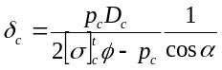 = 0.21 |  |  |  |  |  |  |  |  |  |  | mm
锥壳大端 | 计算厚度  （取较大值作为最终计算厚度） |  | 过渡段厚度 _{r} |  |  |  |  |  |  | _{r}= 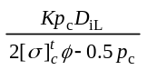= 0.14 |  | mm
锥壳大端 |  |  | K 系数 |  |  |  |  |  |  | K = 0.7477
锥壳大端 |  |  | 锥壳厚度 |  |  |  |  |  |  | _{c}= 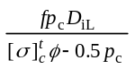= 0.21 |  | mm
锥壳大端 |  |  | f 系数 |  |  |  |  |  |  | f = 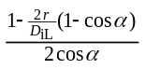= 0.56
锥壳大端 |  |  | 圆筒内直径的0.15% |  |  |  |  |  |  | 4.80 |  | mm
锥壳大端 |  |  | 最终计算厚度 |  |  |  |  |  |  | _{r}= 0.21 |  | mm
锥壳小端 | 是否加强 |  | 需要加强
锥壳小端 | 计算厚度 _{r} |  | 不需加强 |  |  |  |  | _{r} =_{c}= |  |  |  | mm
锥壳小端 |  |  | 需要加强 |  | 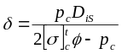=0.14 |  |  |  |  |  |  | mm
锥壳小端 |  |  |  |  | δ/R_{s}≥0.002 |  |  |  |  | _{r}= 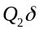= |  | mm
 |  |  |  |  |  |  |  |  |  | Q₂=
锥壳小端 |  |  |  |  | δ/R_{s}<0.002 |  |  |  |  | _{r}= 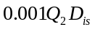= 7.32 |  | mm
 |  |  |  |  |  |  |  |  |  | Q₂= 3.05
锥壳小端 |  |  | 圆筒内直径的0.15% |  |  |  |  |  |  | 3.60 |  | mm
锥壳小端 |  |  | 相连接的锥壳计算厚度 |  |  |  |  |  |  | 0.16 |  | mm

锥壳小端 | 锥壳加强段所需最小名义厚度 |  |  |  |  | 10.00 |  |  | mm
锥壳小端 | 筒体加强段所需最小名义厚度 |  |  |  |  | 10.00 |  |  | mm
锥壳小端 | 锥壳加强段长度 |  |  |  | 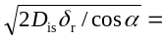200.47 |  |  |  | mm
锥壳小端 | 圆筒加强段长度 |  |  |  | 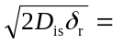187.38 |  |  |  | mm
锥壳与筒体连接处的加强计算
 | 大 端 |  |  |  |  |  | 小 端
△ 值 | 大端不满足加强设计条件 |  |  |  |  |  | △ =4.00
 |  |  |  |  |  |  | △<α,需作加强设计
 |  |  |  |  |  |  | 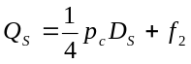=20.87 |  | N
所需加强面积 |  |  |  |  |  |  | 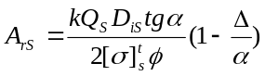=127.50 |  | mm²
有效加强面积 |  |  |  |  |  |  | 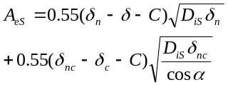  (+As)=314.86 |  | mm²
加强方法 |  |  |  |  |  |  | ■增加壁厚
加强方法 |  |  |  |  |  |  | □设置加强圈
增加壁厚
锥壳加强段所需名义厚度 |  |  |  |  |  |  | 5.00 |  | mm
筒体加强段所需名义厚度 |  |  |  |  |  |  | 5.00 |  | mm
筒体加强段长度 |  |  |  |  |  |  | 60.25 |  | mm
锥壳加强段长度 |  |  |  |  |  |  | 64.46 |  | mm
设置加强圈
加强圈规格
加强圈型号
加强圈截面积 |  |  |  |  |  |  |  | mm²
压力试验时应力校核
 |  |  |  | 锥壳
压力试验类型 |  |  |  | 液压试验
试验压力值 |  |  |  | p_{T} = 1.25p= 0.1213 (或由用户输入) |  |  |  |  | MPa
压力试验允许通过的应力_{T} |  |  |  | _{T}≤ 0.90 R_{eL} = 184.50 |  |  |  |  | MPa
试验压力下的应力 |  |  |  | _{T} = 33.17 |  |  |  |  | MPa
校核条件 |  |  |  | _{T} _{T}
校核结果 |  |  |  | 合格
计 算 结 果
锥壳所需名义厚度 |  |  | 4.50 |  |  |  |  |  | mm
锥壳大端所需名义厚度 |  |  | 9.00 |  |  |  |  |  | mm
小端锥壳加强段所需名义厚度 |  |  | 10.00 |  |  |  |  |  | mm
小端筒体加强段所需名义厚度 |  |  | 10.00 |  |  |  |  |  | mm
输入厚度 |  |  | 10.00 |  |  |  |  |  | mm
结论 |  |  | 合格

